Конспект занятия по ПДД для детей средней группы
«ПОВЕДЕНИЕ НА ДОРОГЕ И В ОБЩЕСТВЕННОМ ТРАНСПОРТЕ»

Цель:
- Формирование у детей дошкольного возраста основ безопасного поведения на дороге и в общественном транспорте;
- Расширять и закреплять знания детей о сигналах светофора;
- Разъяснить детям, как важно не только знать, но и выполнять правила дорожного движения;
- Закрепить способность детей отгадывать загадки, развитие логического мышления, сообразительности;
- Развитие связной речи, умение отвечать на вопросы полным ответом;
- Воспитывать у детей культуру поведения в транспорте;
- Воспитывать осознанную позицию пешехода и безопасности дорожного движения.

Ход занятия

- Организационный момент.
Отгадывание загадок.

Три разноцветных круга
Мигают друг за другом.
Светятся, моргают –
Людям помогают. (Светофор)
Все водителю расскажет,
Скорость верную укажет.
У дороги, как маяк,
Добрый друг – … (Дорожный знак)
Вот стоит на мостовой
рослый, строгий постовой.
Кружит, вертит головой,
Всем прохожим говорит:
«Путь сейчас для вас открыт!» (Регулировщик)
Что за знак такой висит?
- «Стоп!» – машинам он велит.
Переход, идите смело
По полоскам черно – белым. (Пешеходный переход)

- Задание.
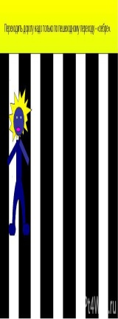
Посмотрите на рисунки и скажите: как правильно изображается пешеходный переход?
Четыре картинки с различным изображением «зебры».
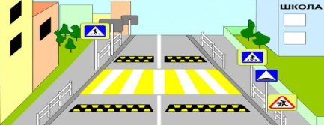

- Беседа о правилах поведение на улице, показ презентации «Правила дорожного движения для малышей».
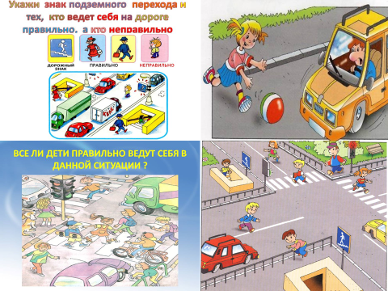
Вопросы:
- Как нужно вести себя на улице?
- Какие правила поведения на улице вы знаете?
- Соблюдаете ли вы эти правила?

Задание: посмотрите на картинку и определите, кто ведет себя на улице правильно, а кто – нет.

- Игра «Это я».
Чтение стихов, дети отвечают «Это я, это я, это все мои друзья» или молчат.
Кто из вас идет вперед
Только там, где переход? (Это я, это я, это все мои друзья.)
Кто из вас несется скоро,
Что не видит светофора? (Дети молчат)
Знает кто, что свет зелёный
Означает: путь открыт? (Это я, это я, это все мои друзья.)
А что жёлтый свет всегда нам
О внимании говорит? (Это я, это я, это все мои друзья.)
Знает кто, что красный свет –
Это значит: хода нет? (Это я, это я, это все мои друзья.)

- Рассказ о правилах поведения в транспорте.
Нельзя бегать по салону и кричать. Нельзя стучать ногами по сиденью, которое перед вами. Нельзя нажимать на незнакомые рычаги и кнопки. Нельзя толпиться у дверей автобуса или трамвая. Перед тем как войти, сначала пропустите тех, кто выходит. Нельзя отвлекать водителя во время движения. Нельзя высовываться из окна.

- Показ иллюстраций, чтение стихотворения:

А для пассажиров тоже
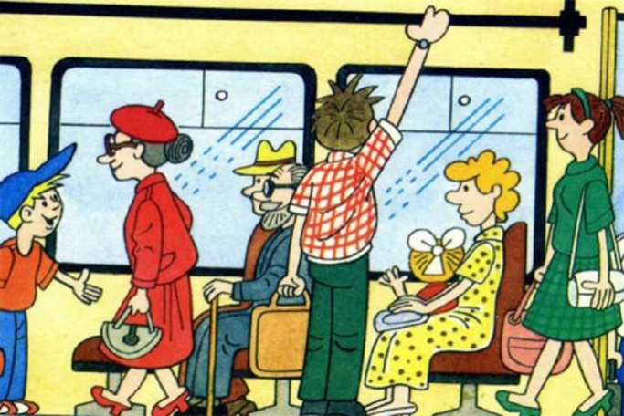
Правил всяких есть немало.
Соблюдать их каждый должен,
А не ездить, как попало!
Надо проходить вперед,
Не задерживать народ,
возле двери не стоять,
выходящим не мешать.
И за поручни держаться,
Стоять прямо, не кривляться,
Старшим место уступать –
Старших нужно уважать.

- Игра «Можно или нельзя»
Дети встают в круг. Тот, кому воспитатель бросит мяч и задаст вопрос, должен сказать, можно так поступать или нет. Например:
- Играть в мяч на проезжей части дороги.
- Переходить дорогу на зеленый сигнал светофора.
- Высовываться из окна трамвая.
- Бегать по автобусу.
- Обходить автобус сзади

VIII. Сегодня мы были с вами участниками дорожного движения. Мы вспомнили помощников для пешеходов, кто же это?
Ответы детей (светофор, зебра)
- На какой свет идем? (зеленый)
- На какой свет стоим? (красный)
- Вот и закончилось наше занятие. Вы молодцы и я надеюсь, что вы будете внимательны и осторожны на дорогах! А сейчас я предлагаю вспомнить нашу любимую песню «Светофор»:
На дороге светофор –
электрический прибор
Разным светом он горит,
всем машинам говорит:
Красный – очень строгий свет!
Он горит – проезда нет
Желтый – подожди чуть-чуть,
А зеленый – можно в путь!
Он горит на перекрестках,
Чтоб машинам было просто
Перекрестки проезжать
И друг – другу уступать.
Красный – очень строгий свет!
Он горит – проезда нет
Желтый – подожди чуть-чуть,
А зеленый – можно в путь!
Едут на зеленый свет
Трактор и кабриолет
Если желтый загорится,
Нужно им остановиться.
Красный – очень строгий свет!
Он горит – проезда нет
Желтый – подожди чуть-чуть,
А зеленый – можно в путь!
Вот огромный самосвал,
Он песок сгружает сам
Светофор, хоть ростом мал,
Остановит самосвал!
Красный – очень строгий свет!
Он горит – проезда нет
Желтый – подожди чуть – чуть,
А зеленый – можно в путь!
Даже быстрая машина,
Тормозит, дымятся шины…
Красный свет – таков закон,
Стоп, всем строго скажет он!
Красный – очень строгий свет!
Он горит – проезда нет
Желтый – подожди чуть-чуть,
А зеленый – можно в путь!
Целый день трудился он,
Ночь пришла, а с ней и сон,
Но моргает желтым все же,
Будь, водитель, осторожен!
Ля – ля – ля – ля – ля
Ля – ля – ля – ля – ля
Красный – очень строгий свет!
Он горит – проезда нет
Желтый – подожди чуть-чуть,
А зеленый – можно в путь!

